
VY_12_INOVACE_02_Člověk a příroda_03_
Ostrovní příroda

Název: | Ostrovní příroda
Škola: | Základní škola a mateřská škola Hazlov, okr.Cheb
Autor: | Ing.Hana Martínková
Ročník: | 2.stupeň
Tematický okruh, předmět: | Čtenářská a informační gramotnost  Člověk a příroda
Datum: | Srpen 2012
Anotace: | Text je určen žákům 2.stupně, předmět zeměpis, část světové ostrovy.
Číslo projektu: | CZ.1.07/1.4.00/21.0660

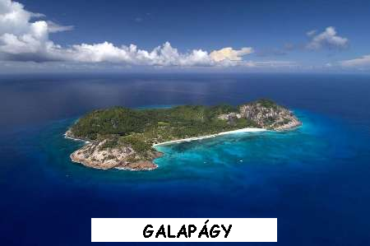

Ostrovní příroda
Ostrovy se skvěle hodí k pozorování přírody. Proč? No, některé z nich jsou tak vzdálené a izolované, že zdejší rostliny a živočichové nežijí nikde jinde na světě! Ale počkejte – tyhle ostrovy jsou přece na míle daleko od jakékoli jiné pevniny a všude kolem nich je jenom spousta slané vody. Jak se sem tedy všechny ty vzácné a otužilé organismy vlastně dostaly ?
Uvidíme, jestli na tuhle záhadu přijdete během našeho kratičkého kvizu. Abyste zvládli odpovědět na následující otázky, přečtěte si „nápovědu“.
Některé rostliny mají tak malá a lehká semínka, že je zdvihne i slabý vánek a odnese je tisíce kilometrů daleko. Když nakonec přistanou na vhodném ostrově, tak začnou klíčit. Tím taky poskytnou dost potravy a úkrytů živočichům, kteří se sem dostanou později. To je jako zázrak, co?
Těžká semena, jako jsou například kokosy, jsou uvnitř dutá, takže mohou celé týdny plout po vodě, dokud je moře nevyvrhne na pobřeží ostrova. Pak z nich vyklíčí palmy. Jejich pevné obaly je nadnášejí a zabraňují, aby nasákly vodou. Prostě otužilé ořechy.
Některá semínka jsou pokrytá lepkavým slizem nebo mají drobné háčky, kterými se zachytí na tělech ptáků. Přichytí se na peří, zobácích nebo dokonce na nohou. Když ptáci odletí na ostrov, vezmou semínka s sebou. Takže se dá říct, že tito drobní černí pasažéři vyrážejí na svůj životní let. Mnozí ptáci si taky pochutnávají na plodech a semena z nich vycházejí s výkaly. Zní to sice nechutně, ale když takhle semena přistanou na ostrově, mají skvělou šanci k vyklíčení a hnojivo kolem sebe.
Je to tak. Otužilí námořníci, jako jsou plži, stonožky, pavouci a dokonce i hadi, vyrážejí na plovoucích kládách a chomáčcích listí, které do moře odnesou řeky. Většinou se cestou živí rostlinným materiálem přírodního voru. Je štěstí, že netrpí mořskou nemocí.
Na kontinentálních ostrovech žijí většinou stejné druhy organismů jako na pevnině. Dostaly se tam totiž suchou nohou, když byla hladina moří nižší a ostrov byl s pevninou spojený suchou zemí. Když pak hladina stoupla, zůstala zvířata ve svém novém ostrovním domově.
Děsivý zeměpis – Divoké ostrovy, str.56-58

Úkoly :
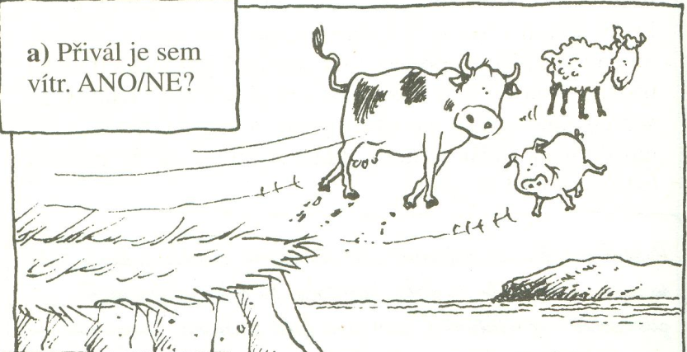
a)

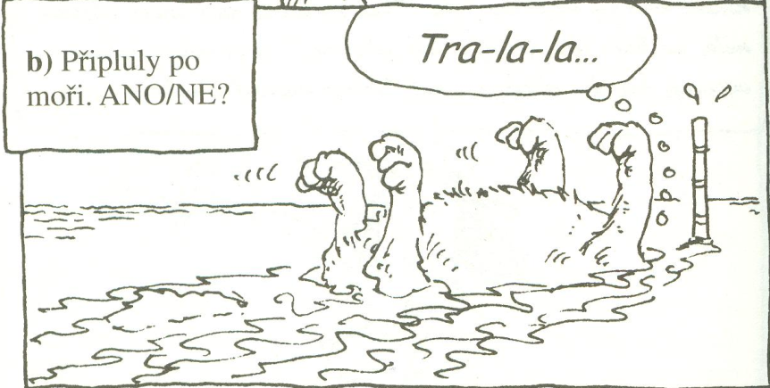
b)

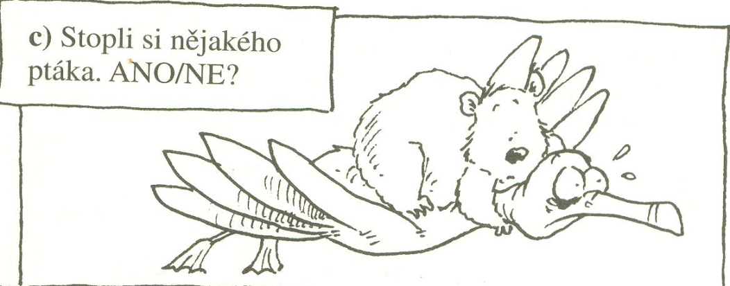
c)

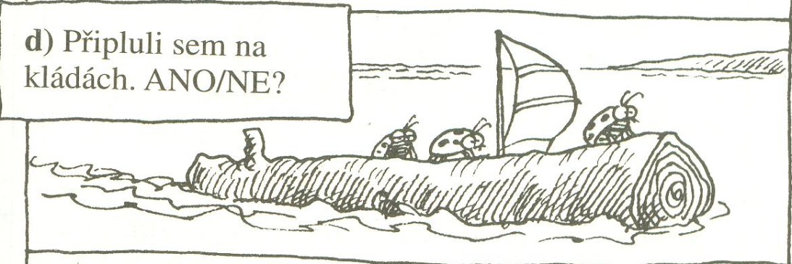
d).

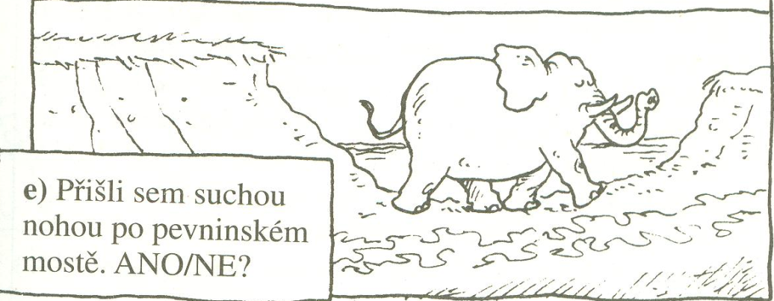
e)

- Vyber si jakýkoli ostrov (který jsi navštívil, který by si rád navštívil, který tě něčím zaujal), pomocí atlasu vyhledej rostliny, které se tam hojně vyskytují a zkus určit, jakým z uvedených způsobů přenosu semen se tam jednotlivé rostlinné druhy dostaly.
Název ostrova :

Druhy rostlin :

Způsoby přenosu :

Metodický list
Materiál je určen pro žáky 2.stupně – oblast Člověk a příroda, část zeměpis . Uvedený text se týká ostrovní přírody.
Žáci si přečtou společně nebo samostatně krátký úryvek z knihy Děsivý zeměpis – Divoké ostrovy, str. 56 – 58. Individuálně zodpoví uvedené otázky – správné odpovědi mohou vyhledat v textu. Poslední úkol je individuální, každý žák si vybere podle svého, pokusí se určit, jakým způsobem došlo k přenosu semen na vybraný ostrov. Žáci pak „svůj“ ostrov představí ostatním.
Řešení :
Všechny odpovědi na krátký kvíz zní ANO.

Použitý materiál
Děsivý zeměpis – divoké ostrovy, Anita Ganeriová, str. 56 - 58
Obrázky :
http://blog.travelgenio.com/wp-content/uploads/2012/04/islas-exoticas-travelgenio.jpg úvodní list
naskenované obrázky z knihy Děsivý zeměpis str. 56 - 57

